**BÁO CÁO: TÌM HIỂU THÔNG TIN PHẦN CỨNG MÁY TÍNH**

**1. Thông tin phần cứng máy tính**

• CPU (Model):

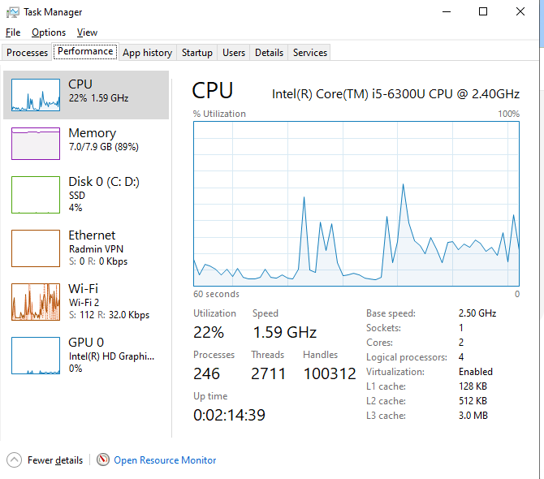• Tên và model CPU: Intel(R) Core(TM) i5-6300U CPU @ 2.40GHz

• Tốc độ cơ bản (Base speed): 2.50 GHz

• Số nhân (Cores): 2

• Số luồng xử lý (Logical processors): 4

• Bộ nhớ đệm (Cache):

L1 cache: 128 KB

L2 cache: 512 KB

L3 cache: 3.0 MB

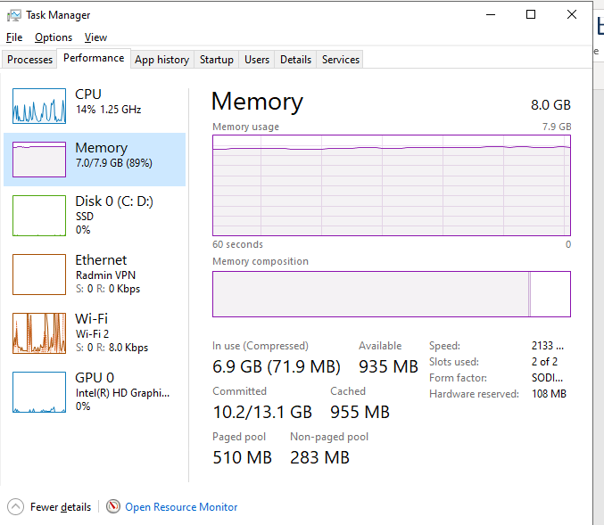• RAM (Dung lượng):

• Dung lượng tổng: 8.0 GB

• Đang sử dụng: 7.0 GB (khoảng 89%)

• Tốc độ: 2133 MHz

• Số khe (Slots used): 2 / 2

• Dạng RAM: SODIMM

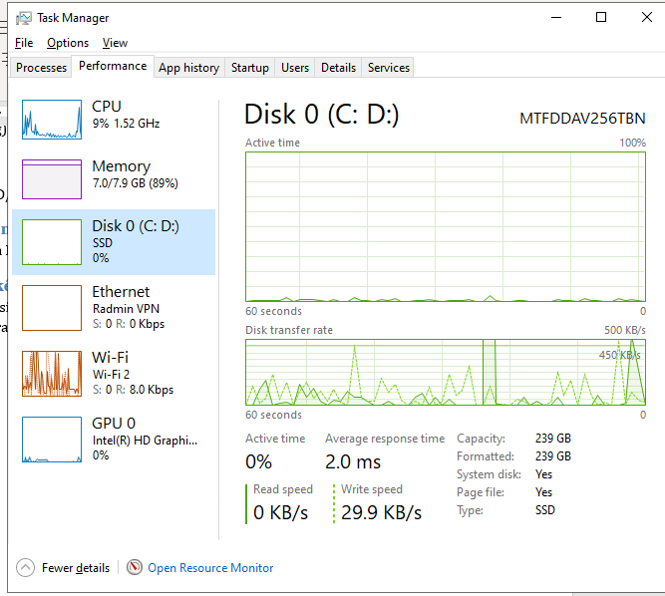• Ổ cứng (Loại: HDD/SSD, Dung lượng):

• Tên ổ: MTFDDAV256TBN

• Dung lượng: 239 GB

• Loại ổ: SSD

• Tốc độ đọc/ghi hiện tại:

Read speed: 0 KB/s

Write speed: ~29.9 KB/s

• Thời gian phản hồi trung bình: 2.0 ms

• Ổ đĩa hệ thống: Yes

